Wegbeschrijving

Tussenpunten |  |  | Km. | Km. Cumul
Hulshout |  |  | 0,0 | 0,0
Booischot |  |  | 6,0 | 6,0
Werchter |  |  | 19,7 | 19,7
Tildonk |  |  | 29,7 | 29,7
Winksele-Delle |  |  | 32,2 | 32,2
Veltem-Beisem |  |  | 35,7 | 35,7
Bertem |  |  | 39,9 | 39,9
 | Tussenstop (+/- 20 min)
Bertem |  |  | 0,0 | 39,9
Korbeek-Dijle |  |  | 5,2 | 45,1
Neerijse |  |  | 8,5 | 48,4
Terlanen |  |  | 15,1 | 55,0
Tombeek |  |  | 18,4 | 58,3
Rixensart |  |  | 26,3 | 66,1
Genappe |  |  | 40,9 | 80,8
 | Middagstop (+/- 1 uur)
Genappe |  |  | 0,0 | 80,8
Houtain-le-Val |  |  | 4,6 | 85,4
Buzet |  |  | 12,4 | 93,2
Gouy-Lez-Piéton |  |  | 20,2 | 101,0
Chapelle-Lez-Herlaimont |  |  | 23,9 | 104,7
Carnières |  |  | 28,7 | 109,5
Buvrinnes |  |  | 38,6 | 119,4
 | Tussenstop (+/- 20 min)
Buvrinnes |  |  | 0,0 | 119,4
Vellereille-Les-Brayeux |  |  | 5,5 | 124,9
Lameries |  |  | 14,9 | 134,3
Marpent |  |  | 20,0 | 139,4
Solre-le-Château |  |  | 35,5 | 154,9
Clairfayts |  |  | 38,5 | 157,9
Liessies |  |  | 49,2 | 168,6

Hotel informatie

Adresgegevens Château de la Motte
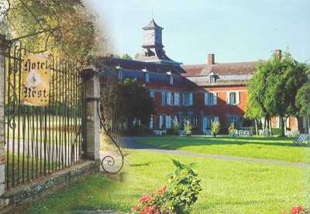
14, Rue de la Motte
59740 LIESSIES (France)
Tel : +33 (0) 3 /27 61 81 94
Fax : +33 (0) 3 / 27 61 83 57
Contactpersoon : Christine Plateau
Website : www.chateaudelamotte.fr
Email : contact@chateaudelamotte.fr

Prijs 59€ per persoon (half pension)

Voorschot geen

Kamerindeling 2x vier-persoonskamers
- Dirk, Gunther, Luc & Gerry
- Ferdi, Jan, Renzo & Wim
2 twee-persoonskamer
- Bart & Davy
- Rudy & Bert

Avondeten 3 gangen menu – vanaf 19.00 uur

Ontbijt vanaf 7.00 uur

Wasmachine nee

Bergplaats fietsen ja

